Persoonlijk ontwikkelingsplan n.a.v. startgesprek
Naam leerling:
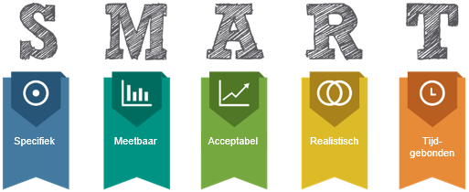
Specifiek: Wat wil je precies bereiken?
Meetbaar: Hoe kunnen we verbetering meten/meetbaar maken?
Acceptabel: Past jouw leervraag bij school?
Realistisch: Is jouw doel ook echt haalbaar?
Tijdsgebonden: Periode 1
Werk hieronder jouw leerdoelen voor Periode 1 SMART uit. Gebruik hierbij de doelen die je hebt opgesteld tijdens het startgesprek.
Let op: Dit document moet je goed bewaren, want je gaat jouw leerproces evalueren en gebruiken in je presentatie tijdens de ouderavond.
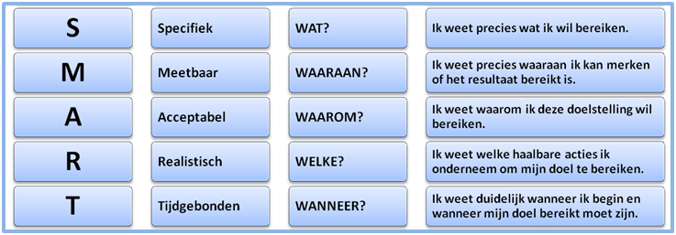
Leerdoel 1 Uitwerken

Leerdoel 2 Uitwerken

Persoonlijk Activiteiten Plan

Wat ga je allemaal ondernemen om aan je leerdoelen te werken? Welke activiteiten kun je bedenken om aan je leerdoel te werken?

Actieplan leerdoel 1:

Actieplan leerdoel 2:

